1. 找不到满足的要求版本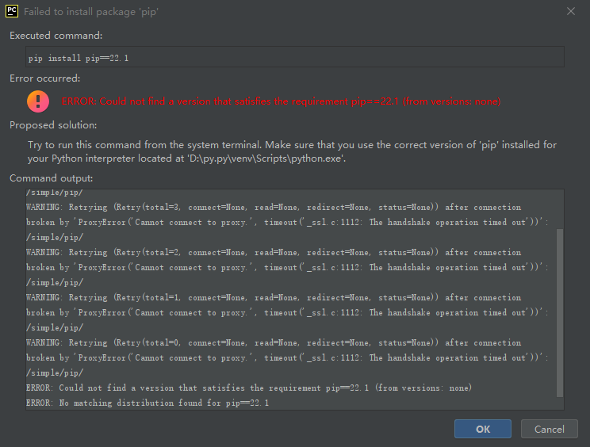

解决方法：

1. Pip的版本试22.0.4，需要升级pip版本